**Licitações**

Documento de Design de Solução (SDD)

**Versão 1.0**

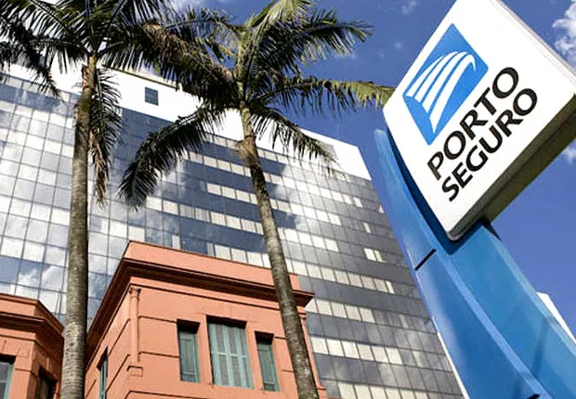

**Controle de Versão**

|  |  |  |  |
| --- | --- | --- | --- |
| **Data** | **Versão** | **Descrição** | **Autor** |
| 25/10/2019 | 1.0 | Licitações | Erick Peres |

**Conteúdo**

1 Visão Da Solução 4

2 Dados do Processo 5

3 Pré-Requisito 6

# Visão Da Solução

* 1. Diagrama da Solução

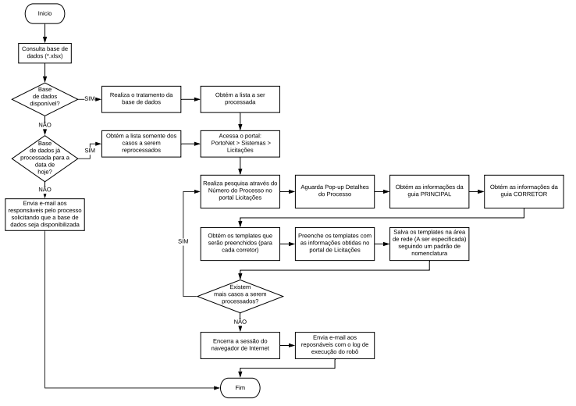

* 1. Descrição da Solução

Etapa 01 – Inicio – Base de dados:

* O robô deverá verificar a existência da base de dados (*.Csv ou *.Xlsx) para realizar o processamento ou o reprocessamento dos casos.
* Deverá manipular a base de dados seguindo os critérios do negócio para obter a lista a ser processada.
* Em caso de reprocessamento, o robô deverá considerar do arquivo já manipulado (*.xlsx) apenas os casos indicados para reprocessamento.
* Opcional: Caso a base de dados não tenha sido disponibilizada, poderá ser enviado um e-mail aos envolvidos do processo solicitando que disponibilizem a base de dados para robô.

Etapa 02 – Acessando o portal PortoNet:

* Abre o navegador de internet e realiza o acesso no portal PortoNet > Sistemas > Licitações.

Etapa 03 – Pesquisando e obtendo as informações do Processo:

* Realiza a pesquisa com o número do processo no portal de Licitações e obtém as informações necessárias para preenchimento dos templates (declarações).

Etapa 04 – Obtendo os templates e preenchendo as informações:

* Obtém todos os modelos de templates que foram disponibilizados para preenchimento.
* Preenche os templates com as informações obtidas no portal de Licitações.
* Salva os templates na área de rede para cada um dos corretores envolvidos no processo.

Etapa 05 – Fim – Estado final da execução:

* Caso o robô tenha efetuado o processamento de todos os casos da lista o mesmo deverá encerrar a sessão do navegador de internet e finalizar a execução.
* Opcional: Poderá ser enviado um e-mail informativo com o log de execução do robô para os envolvidos do processo.

1. **Dados Do Processo**
   1. Desencadeador do Processo

* A base de dados (Excel) deverá estar disponível na área de rede previamente definida pelo negócio para que o robô possa iniciar o processamento.
  1. Saída
* O robô deverá indicar numa coluna de status da base de dados o estado (Processado e Não Processado) dos itens da lista.
* O robô deverá preencher todos templates (declarações) que foram disponibilizados para cada um dos corretores envolvidos no processo e na sequência salvá-los em uma área de rede (A ser informada) seguindo um determinado padrão (Ex. \\Área\Pasta\Subpasta\Template1_24102019_101010.pdf).

1. **Pré-Requisito**
   1. Técnico

* O computador onde a solução ficará hospedada deverá possuir o pacote Microsoft Office instalado para manipulação do arquivo Excel.
* O computador onde a solução ficará hospedada deverá possuir o UiPath instalado para execução do robô. Nesses casos, recomenda-se ter a versão do UiPath Robot instalada, visto que é uma versão mais em conta (R$) do que a versão Studio que é utilizada para o desenvolvimento.
* A sessão do Windows deverá estar conectada no perfil do usuário que possuí os acessos necessários no portal PortoNet > Licitações, na área de rede onde será disponibilizada a base de dados e na área de rede onde as declarações serão salvas.
  1. Negócio
* A base de dados deverá ser gerada diariamente por um responsável do processo e disponibilizada na área de rede previamente definida para o robô. Esse procedimento deverá ser realizado antes da execução do robô.
* O usuário responsável deverá efetuar o logon diariamente no computador onde a solução ficará hospedada. Isso deverá ser realizado minutos antes da execução do robô.